РУКОВОДСТВО ПО ОБСЛУЖИВАНИЮ

КУХОННАЯ
ВЫТЯЖКА

ТИП: MP350-2, MP360-2
Общество с ограниченной ответственностью «ВАДАН Лтд»
Юридический адрес: 125424, г. Москва,
Волоколамское шоссе, д.73
ИНН/КПП : 7733740200/773301001

Уважаемые Господа
Вы являетесь пользователем вытяжного устройства: „ MP350-2, MP360-2”.
Это вытяжное устройство спроектировано и изготовлено с идеей выполнить Ваши ожидания и наверно будет оно составлять часть современно оборудованной кухни. Примененные в нем современные технические решения и использование новейшей технологии производства, гарантируют его высокую функциональность и эстетику.
Перед монтажом, просим тщательно ознакомиться с содержанием настоящего руководства во избежание неправильной установки и обслуживания вытяжного устройства.
Мы желаем Вам удовлетворения и удовольствия по поводу выбора нашей фирмы.

Вытяжное устройство „ MP350-2, MP360-2”, предназначено для устранения или нейтрализации кухонного угара и устанавливают его постоянным образом над газовой или электрической плитами. Работая в режиме поглотителя угара, оно требует установки трубы для отвода воздуха наружу. Длина трубы (Ø150 или 120 мм) не должна превышать 4-5 м. После установки фильтра с активированным углем, вытяжное устройство может работать в режиме поглотителя запахов. В этом случае, это не требует монтажа трубы для отвода воздуха наружу.
Производитель снимает с себя всякую ответственность за неполадки, ущерб или пожар, которые возникли при использовании прибора вследствие несоблюдения инструкций, приведенных в данном руководстве. Вытяжка предназначена исключительно для домашнего использования. Вытяжка может иметь дизайн, отличающийся от вытяжки показанной на рисунках данного руководства, тем не менее, руководство по эксплуатации, техническое обслуживание и установка остаются те же.
!Сохраняйте данное руководство до конца гарантийного срока и срока эксплуатации вытяжки.
!Внимательно прочитайте данное руководство: в нем находится важная информация по установке, эксплуатации и безопасности.
!Запрещается самостоятельно вносить изменения в электрические или механические части изделия.
Производитель не несет ответственность за неполадки, ущерб или пожар, которые возникли при использовании прибора вследствие несоблюдения инструкций, приведенных в данном руководстве. Вытяжка предназначена исключительно для домашнего использования.
В связи с тем, что дизайн вытяжки постоянно усовершенствуется, возможны небольшие различия между конструкцией Вашей вытяжки и руководством по эксплуатации, которые не влияют на технические характеристики, безопасность эксплуатации и потребительские свойства.
Внимание! Не подключайте прибор к электросети, пока операции по установке не будут полностью завершены. Прежде чем приступить к операциям по очистке или уходу, отсоедините вытяжку от сети, вынув вилку или выключив общий выключатель подачи электроэнергии.
Для выполнения всех операций по установке и уходу используйте рабочие перчатки.
Изделие не предназначено для использования детьми или лицами с пониженными физическими, психическими или умственными способностями или при отсутствии жизненного опыта использования вытяжки, если они не находятся под контролем либо не проинструктированы лицом, ответственным за их безопасность.
Не оставляйте детей без присмотра, чтобы они играли с прибором.
Не используйте вытяжку, если решетка неправильно установлена!
Категорически запрещается использовать вытяжку в качестве опорной плоскости, если это специально не оговорено.
Обеспечьте надлежащий воздухообмен помещения, когда Вы используете вытяжку в кухне одновременно с другими приборами на газу или на другом горючем.
Вытягиваемый воздух не должен выбрасываться наружу через воздуховод, используемый для выброса дымов от приборов с газовым сжиганием или с питанием другими горючими.
Не следует оставлять открытое пламя под вытяжным устройством, поскольку оно может повредить фильтры и стать причиной пожара;
Блюда, которые готовятся с применением большого количества масла нужно тщательно контролировать, т.к. перегретое масло может легко воспламеняться.
Проводите периодическую очистку вытяжки как внутри, так и снаружи (ПО КРАЙНЕЙ МЕРЕ, РАЗ В МЕСЯЦ с соблюдением условий, которые специально предусмотрены в инструкциях по обслуживанию данного прибора).
Несоблюдение инструкций по чистке вытяжки или по замене и чистке фильтров может стать причиной пожара.
Не используйте и не оставляйте вытяжку с неправильно установленным освещением, т.к. возможен риск удара электрическим током.
Мы не несем ответственность за неполадки, ущерб или сгорание прибора вследствие несоблюдения инструкций, приведенных в данном руководстве.
Данное изделие промаркировано в соответствии с Европейской директивой 2002/96/EC по утилизации электрического и электронного оборудования (WEEE). Обеспечив правильную утилизацию данного изделия, Вы поможете предотвратить потенциальные негативные последствия для окружающей среды и здоровья человека.

Использование
Вытяжка предназначена для работы в режиме отвода воздуха наружу или рециркуляции воздуха.

Работа в режиме воздухоотвода
В данном режиме загрязненный воздух выводится наружу через гибкий трубопровод, подсоединенный к соединительному кольцу. Диаметр выводной трубы должен соответствовать диаметру соединительного кольца.
Внимание! Выводная труба не входит в комплект и должна быть приобретена отдельно.
Подсоедините вытяжку к воздуховоду с диаметром соответствующим отверстию выхода воздуха (при необходимости используйте соединительный фланец).
Установка труб с меньшим диаметром приведет к уменьшению мощности всасывания воздуха и резкому увеличению уровня шума.
Производитель не несет ответственность в случае:
! Использования трубы с минимально необходимой длиной.
! Использования трубы с наименьшим количеством изгибов (максимальный угол изгиба: 90°).
! Резкого изменения сечения трубы.
! Использования трубы с неровной или деформированной внутренней поверхностью
! Материал трубы, должен соответствовать техническим характеристикам данного прибора.
Работа устройства в режиме рециркуляции
В данном режиме должен использоваться угольный фильтр (приобретается отдельно), а также рекомендуется установить разделитель выходящего воздушного потока. Втягиваемый воздух обезжиривается и дезодорируется перед тем, как вновь возвращается в помещение через верхнюю решетку.
Установка
Расстояние нижней грани вытяжки над опорной плоскостью под посуду на кухонной плите должно быть не менее 50cm для электрических плит, и не менее 65cm для газовых или комбинированных плит.
Если в инструкциях по установке газовой плиты указано большее расстояние, то учтите это.
Вытяжка снабжена дюбелями для ее крепления на стену/потолок. Однако, необходимо обратиться к квалифицированному технику и убедиться в том, что материалы пригодны для данного типа стены/ потолка. Стена/потолок должны обладать достаточной прочностью с учетом массы прибора.

Электрическое соединение
Напряжение сети должно соответствовать напряжению, указанному на табличке с техническими данными, которая размещена внутри прибора. Если вытяжка снабжена вилкой, подключите вытяжку к штепсельной розетке, отвечающей действующим правилам. Розетка должна быть расположена в легкодоступном месте, что можно сделать и после установки. Если же вытяжка не снабжена вилкой (прямое подключения к сети), или штепсельная розетка не расположена в доступном месте, то используйте надлежащий двухполюсный выключатель, обеспечивающий полное размыкание сети при возникновении условий перенапряжения 3-ей категории, в соответствии с инструкциями по установке.
Внимание! прежде чем подключить вытяжку к системе электросети и проверить ее функционирование, убедитесь, что кабель электропитания не поврежден.
Вытяжка имеет специальный кабель электропитания; в случае повреждения кабеля, необходимо заказать его в службе по техническому обслуживанию.

Функционирование
Пользуйтесь интенсивным режимом работы вытяжки в случае особо высокой концентрации кухонных испарений. Мы рекомендуем включить вытяжку за 5 минут до начала процесса приготовления пищи и оставить ее включенной в течение 15 минут по окончании процесса.
Работа вытяжки контролируется при помощи cовмещенного переключателя

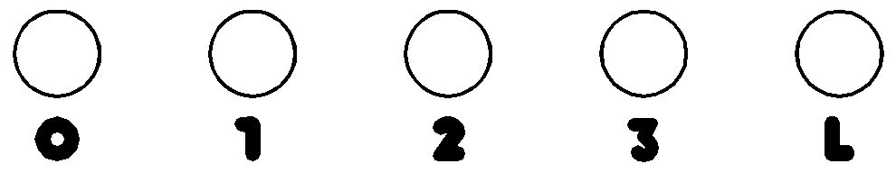

- „1” – включение первой рабочей скорости двигателя устройства,
- „2” – вторая скорость двигателя,
- „3” – третья скорость двигателя,
- „0” – выключение работы двигателя,
- „L” – включение / отключение oсвещения.

Данная регулировка способствует подбору оптимальной скорости вентилятора при минимальной его шумности.
Уход
Внимание! Прежде чем выполнить любую операцию по чистке или техническому обслуживанию, отсоедините вытяжку от электросети.
Очистка
Очистка вытяжки должна производиться как внутри, так и снаружи (по крайней мере с той же периодичностью, что и уход за жироулавливающим фильтром). Для чистки используйте специальную тряпку, смоченную нейтральным жидким моющим средством. Не применяйте средства, содержащие абразивные материалы.
НЕ ПРИМЕНЯЙТЕ СПИРТ!
Внимание: Несоблюдение правил чистки прибора и замены фильтров может привести к риску возникновения пожара. Поэтому рекомендуем соблюдать приведенные в руководстве инструкции.
Производитель не несет ответственность за возможные повреждения двигателя или пожары, возникшие вследствие неправильного ремонта или несоблюдения вышеописанных предупреждений.

Алюминиевый жироулавливающий фильтр
Удерживает частицы жира, исходящие от плиты.
Очистку фильтра следует производить ежемесячно (или когда система индикации насыщения фильтров, если она имеется в Вашей модели, указывает на данную необходимость) неагрессивными моющими средствами, вручную или в посудомоечной машине при низкой температуре и экономичном цикле мытья.
При мытье в посудомоечной машине, жироулавливающий фильтр может немного обесцвечиваться, но его фильтрующая характеристика остается абсолютно неизменной.
Для извлечения жироулавливающего фильтра нажмите на подпружиненную ручку отцепления фильтра.
Угольный фильтр
Угольные фильтры используются только тогда, когда вытяжка не подключена к вентиляционному каналу. Фильтры с активированным углем имеют свойство впитывания запахов до полного впитывания. Не подлежат регенерации либо очистке, должны меняться, по меньшей мере, раз в два месяца,
Замена угольного фильтра (рис.5):
- снять жировой фильтр A;
- прикрепить угольный фильтр B к жировому фильтру при помощи проволоки C.

Замена ламп
Отключите прибор от электросети.
Система подсветки состоит из одной лампочки мощностью 28 Вт.
Для замены лампочки необходимо:
а) Извлечь лампочку из прибора.
б) Вставить новую лампочку на прежнее место, повернув её против часовой стрелки.

Внимание: Замена лампочки производится после ее полного остывания!
Разрешается использовать лампочки только той мощности, которая указана в монтажной схеме.
Осторожно: не прикасайтесь к включенной лампочке во избежание ожогов.
Если система подсветки не работает, проверьте точность установки ламп, прежде чем обратиться в центр технического обслуживания.

Maunfeld MP350-2
Maunfeld MP360-2
Максимальная производительность 650 м3/час,
кнопочное управление, 3 скорости,
алюминиевый фильтр,
освещение лампочка накаливания (с галогеновой нитью) 1х28Вт,
Полная потребляемая мощность 180 Вт;
уровень шума 52Дб,
диаметр воздуховода D=100мм, вытяжка/воздухоочиститель.
Цвет исполнения: белый/ чёрный/ коричневый/ «нержавейка»
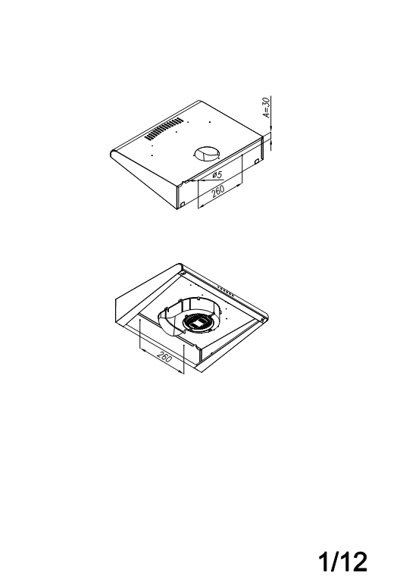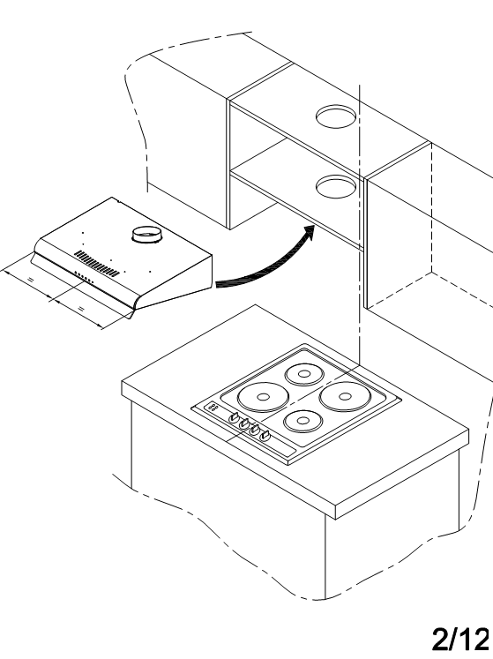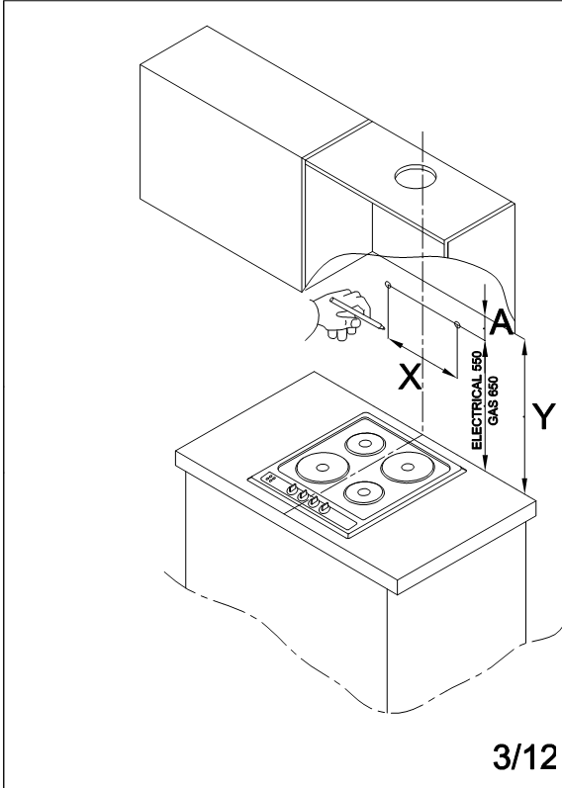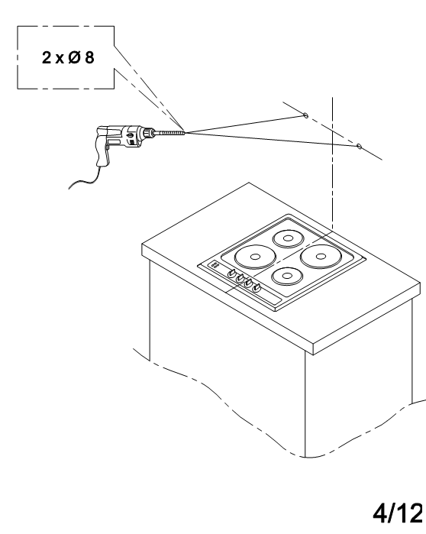

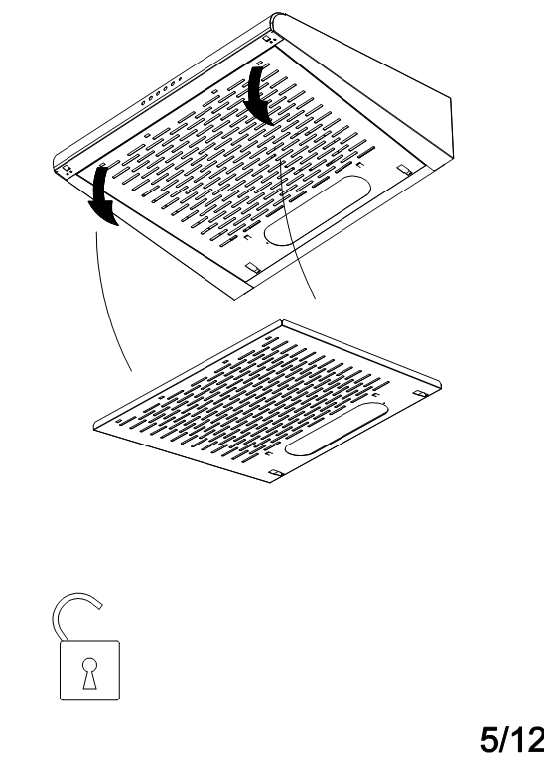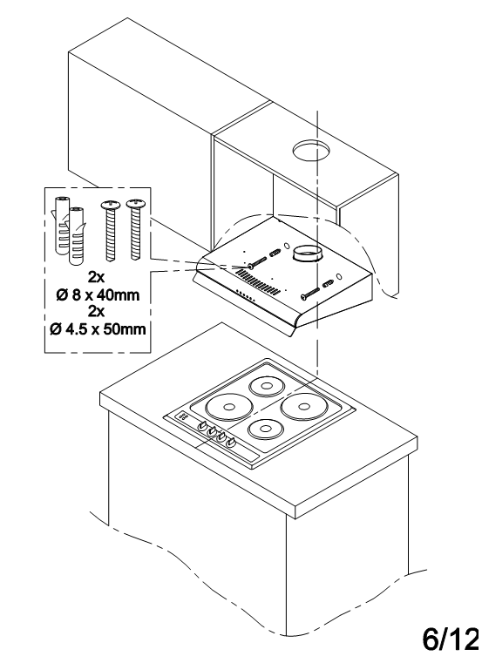

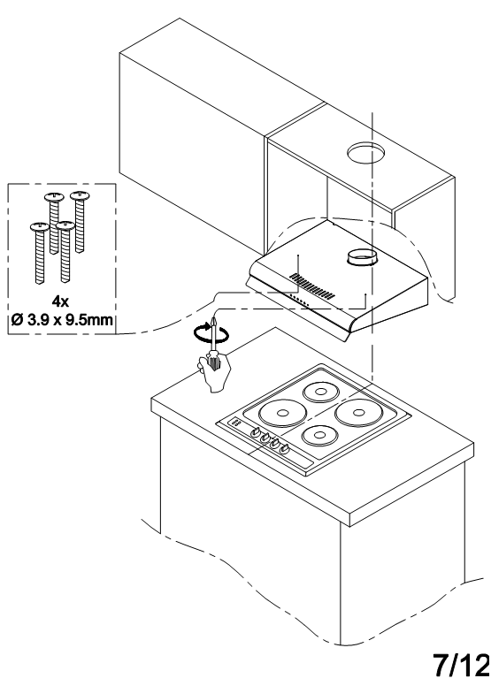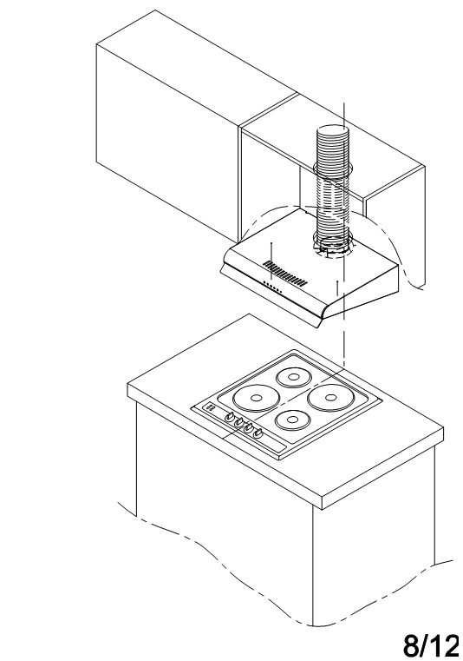

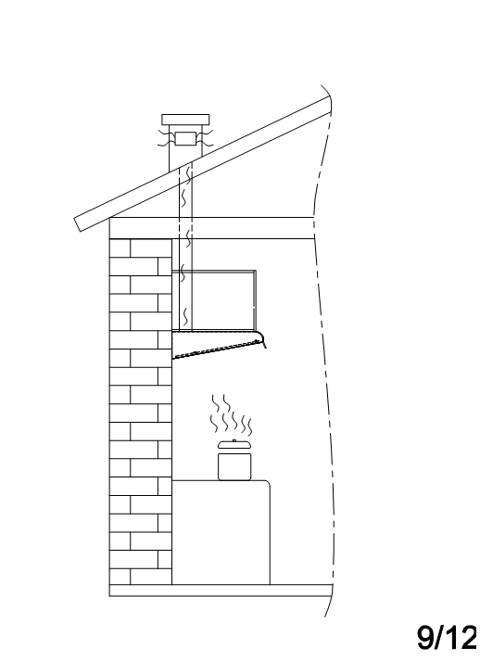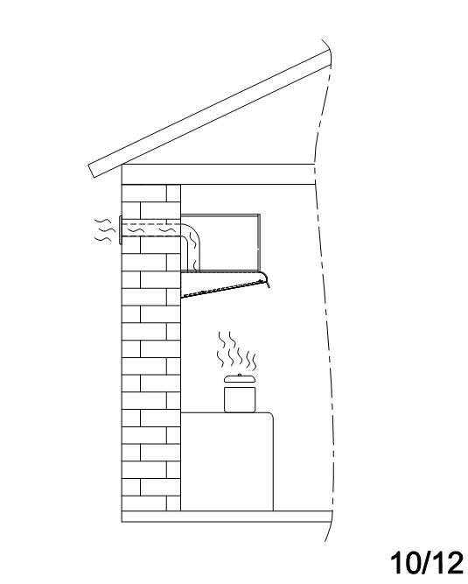

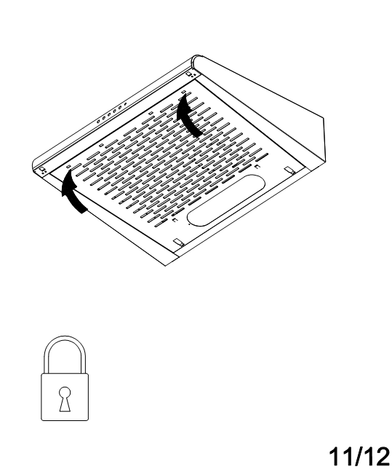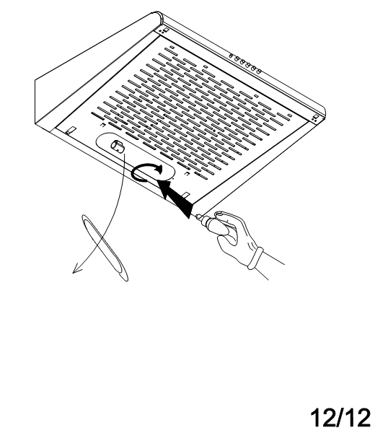

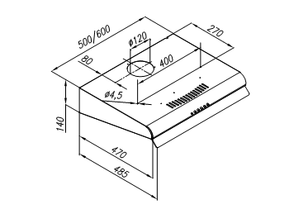

Гарантийные обязательства и условия.
- Гарантийный срок:
Устанавливается предприятием-изготовителем товара и соответствует указанному в паспорте изделию. При нахождении товара в ремонте гарантийный срок продлевается на время ремонта.
- Гарантийное обслуживание не производится при:
  - несоблюдении правил хранения, транспортировки, подключения, условий Руководства по эксплуатации, использовании не стандартных расходных материалов;
  - механических повреждениях, попадании внутрь изделия посторонних предметов, веществ, жидкостей, насекомых и т.п.;
  - при нарушении целостности пломб и контрольных винтов, наличии следов не санкционированного вскрытия изделия потребителем;
  - отсутствии техпаспорта, не совпадении заводских номеров в паспорте, на изделии и в гарантийном талоне;
  - неполной комплектации изделия;
  - использовании не для бытовых целей и не по назначению;
  - возникновении неисправности в результате действия непреодолимой силы.
3. Место проведения гарантийного ремонта.
  - Товары, имеющие специализированные мастерские гарантийного ремонта от заводов-изготовителей обслуживаются в этих мастерских. (Перечень специализированных гарантийных мастерских имеется в паспорте изделия или у продавца товара).

ТАЛОН
На ремонт кухонного вытяжного шкафа типа: MP-350-2, MP-360-2,
Заводской номер________ Дата продажи____________
Продан магазином________ Штамп магазина____________

Устранение изношенных устройств
Символ на самом изделии или сопроводительной документации указывает, что при утилизации данного изделия с ним нельзя обращаться как с обычными бытовыми отходами. Вместо этого, его следует сдавать в соответствующий пункт приемки электрического и электронного оборудования для последующей утилизации.
Сдача на слом должна производиться в соответствии с местными правилами по утилизации отходов. За более подробной информацией о правилах обращения с такими изделиями, их утилизации и переработки обращайтесь в местные органы власти, в службу по утилизации отходов или в магазин, в котором Вы приобрели данное изделие
Гарантийная карта
Название продукции . . . . . . . . . . . . . . . . . . . . . . .
Модель . . . . . . . . . . . . . . . . . . . . . . . . . . .
Дата продажи . . . . . . . . . . . . . . . . . . . . . . . . . . . . .
. . . . . . . . . . . . . . . . . . . . . . . . . . . . .
Печать торгующей организации
ГАРАНТИЙНЫЕ ОБЯЗАТЕЛЬСТВА
- Производитель гарантирует работу изделия в течение 12 месяцев
- Гарантия не распространяется на изделия, имеющие механические повреждения, либо повреждения, возникшие в результате неправильной эксплуатации.
- Гарантия не распространяется на электрические лампочки подсветки.
- В случае неисправности по вине производителя или при выходе из строя в течение гарантийного срока изделие ремонтируется в течение 1 месяца.
Дата сдачи в ремонт:  . . . . . . . . . . . . . . . . . . . . . . . . .  Дата окончания ремонта:  . . . . . . . . . . . . . . . . . . . . . . . . .  Продление гарантии:  . . . . . . . . . . . . . . . . . . . . . . . . .  Опись произведенных работ, замен деталей:  . . . . . . . . . . . . . . . . . . . . . . . . .  . . . . . . . . . . . . . . . . . . . . . . . . . | Дата сдачи в ремонт:  . . . . . . . . . . . . . . . . . . . . . . . . .  Дата окончания ремонта:  . . . . . . . . . . . . . . . . . . . . . . . . .  Продление гарантии:  . . . . . . . . . . . . . . . . . . . . . . . . .  Опись произведенных работ, замен деталей:  . . . . . . . . . . . . . . . . . . . . . . . . .  . . . . . . . . . . . . . . . . . . . . . . . . .  . | Дата сдачи в ремонт:  . . . . . . . . . . . . . . . . . . . . . . . . .  Дата окончания ремонта:  . . . . . . . . . . . . . . . . . . . . . . . . .  Продление гарантии:  . . . . . . . . . . . . . . . . . . . . . . . . .  Опись произведенных работ, замен деталей:  . . . . . . . . . . . . . . . . . . . . . . . . .  . . . . . . . . . . . . . . . . . . . . . . . . .
Пункты сервисного обслуживания
P Гофратруба в комплект поставки кухонных вытяжек не входят и должна приобретаться отдельно Ł

RU

